

毕业设计

题目： | 基于微信小程序的校园外卖订餐系统的设计与实现

姓 名: | 沈国栋
学 号: | 2024303010259
层 次: | 本科
二级学院: | 计算机学院
专 业: | 软件工程
班 级: | 24软件升本2班
指导教师: | 邱彩华
2026年5月
广东科技学院教务处 制

毕业论文（设计）独创性声明

本人郑重承诺：所呈交的毕业论文（设计）是本人在指导教师的指导下，独立研究所取得的成果。本人在撰写毕业论文（设计）的过程中严格遵守学术规范，尽我所知，除致谢部分外凡文中引用的他人发表或未发表的学术成果均已注明出处，除引用部分外文中所有的数据及其他引证材料均真实客观。如有学术失范行为，本人愿意承担由此造成的一切后果。

论文（设计）作者签名：
日期： 年 月 日

摘要 这里是摘要内容，居左打印“摘要” 二字（四号黑体）。“摘要”后面空两格打印摘要内容（小四号宋体），关键字规范一致；英文摘要和关键词的英文字体用“Times New Roman”字体，大小与“中文摘要和关键字”一致。这里是摘要内容，300字到500字。摘要要求以简洁精炼的语言，全面概括研究背景、目的、方法、主要结果及结论，确保读者无需阅读全文即可理解研究的核心内容、创新点和实用价值，同时保持客观陈述，避免主观评价，确保信息的准确性和完整性。摘要一般包含三部分内容：背景、方法（技术）和结论（创新点，意义），第一部分写背景，内容不宜超过摘要的1/3，重点要第二部分内容：采用什么技术，完成了什么功能，解决了什么问题。第三部写产生的效果及意义。摘要可采用三段式阐述，也可采用一段式阐述。

关键词 关键字1；关键字2；关键字3
Abstract Here is the English abstract, translated from the Chinese abstract. Here is the English abstract, translated from the Chinese abstract. Here is the English abstract, translated from the Chinese abstract. Here is the English abstract, translated from the Chinese abstract. Here is the English abstract, translated from the Chinese abstract. Here is the English abstract, translated from the Chinese abstract. Here is the English abstract, translated from the Chinese abstract. Here is the English abstract, translated from the Chinese abstract. Here is the English abstract, translated from the Chinese abstract.

Keywords Keywords 1; Keywords 2; Keywords 3
目 录

1 绪论 1

1.1 研究背景 1

1.2 国内外研究现状 1
1.2.1 国内研究现状 2
1.2.2 国外研究现状 2
1.2.3 应用与研究趋势（可选） 2

1.3 研究意义 2

1.4 章节安排 2

2 相关理论与技术 3

2.1 Java（此处仅做示例，可结合实际采用的技术填写） 3

2.2 Spring框架（此处仅做示例，可结合实际采用的技术填写） 3
2.2.1 Spring MVC（此处仅做示例，可结合实际采用的技术填写） 3
2.2.2 Spring Boot（此处仅做示例，可结合实际采用的技术填写） 4

2.3 关键技术3（此处仅做示例，可结合实际采用的技术填写） 4

2.4 关键技术4（此处仅做示例，可结合实际采用的技术填写） 4

2.5 关键技术5（此处仅做示例，可结合实际采用的技术填写） 5

2.6 本章小结 5

3 系统分析 6

3.1 系统总需求分析 6

3.2 用户角色分析 6
3.2.1 中医机构管理员 6
3.2.2 科研主管 6
3.2.3 中医科研人员 6
3.2.4 系统管理员 6

3.3 系统用例分析 6
3.3.1 系统总用例 6
3.3.2 **数据采集功能需求分析 7
3.3.3 *******需求分析 8
3.3.4 数据管理功能需求分析 8
3.3.5 数据分析功能需求分析 9
3.3.6 权限管理功能需求分析 10
3.3.7 项目管理功能需求分析 11
3.3.8 搜索功能需求分析 12
3.3.9 ****功能需求分析 13
3.3.10 ****功能需求分析 13

3.4 系统非功能性需求 13

3.5 可行性分析 13
3.5.1 技术可行性 13
3.5.2 法律可行性 14
3.5.3 经济可行性 14

3.6 本章小结 14

4 系统设计 15

4.1 系统功能结构设计 15

4.2 系统技术架构设计 16

4.3 数据库设计 17
4.3.1 数据库概念结构设计 17
4.3.2 数据库表结构设计 19

4.4 系统功能模块详细设计 22
4.4.1 ***功能详细设计（标题改成具体的功能名称） 22
4.4.2 ***功能详细设计（标题改成具体的功能名称） 22
4.4.3 ***功能详细设计（标题改成具体的功能名称） 25
4.4.4 ***功能详细设计（标题改成具体的功能名称） 25
4.4.5 ***功能详细设计（标题改成具体的功能名称） 25
4.4.6 ***功能详细设计（标题改成具体的功能名称） 26
4.4.7 统计分析功能详细设计 26

4.5 本章小结 26

5 系统实现 27

5.1 开发环境与配置 27

5.2 ***功能的实现 27

5.3 ***功能的实现 28

5.4 ***功能的实现 29

5.5 ***功能的实现 30

5.6 ***功能的实现 30

5.7 ***功能的实现 31

5.8 统计分析功能的实现 32

5.9 本章小结 32

6 系统测试 34

6.1 项目部署 34

6.2 测试方案 34

6.3 功能测试和接口测试 34
6.3.1 核心模块1测试 34
6.3.2 核心模块2测试 35
6.3.3 核心模块3测试 35
6.3.4 核心模块4测试 35
6.3.5 核心模块5测试 35
6.3.6 统计分析模块测试 35

6.4 系统性能测试 35
6.4.1 线程池性能测试 35
6.4.2 内存与CPU测试 36

6.5 本章小结 36

7 总结与展望 37

7.1 总结 37

7.2 展望 37

参考文献 38

致谢 39

绪论

研究背景
按照封面、独创性声明、中英文摘要、目录、正文、参考文献、致谢的顺序排版，其中仅正文、参考文献、致谢包含有连续的页码，且封面、独创性声明、中文摘要、目录、正文第1页、参考文献均须从奇数页开始。
致谢部分接在参考文献后，标注连续页码，附在论文最后，需要包括到目录中。
论文中大部分内容均可以通过预置样式统一排版，样式窗格中标注了1-12项内容，包括中英文摘要、论文1至3级、论文正文、图表、参考文献、目录标题、封面标题、致谢及表格内容等，如图 1.1或Error: Reference source not found或表 1.1用户表或表 1.2 用户表2所示。如果直接使用该样式排版，则只需更新目录页，即可获得论文目录。

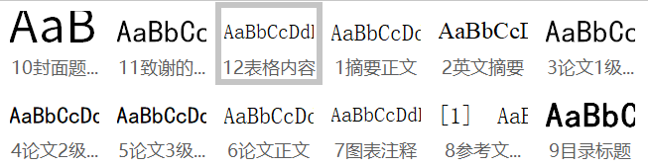
图 1.1

图 1.2

表 1.1用户表1
序号 | 列名 | 数据类型 | 长度 | 约束条件 | 字段说明
1 | userID | char | 11 | 主键 | 用户id
2 | userName | varchar | 20 | 非空 | 用户名
3 | name | varchar | 20 | 非空 | 用户姓名
4 | password | varchar | 20 | 非空 | 用户密码
5 | sex | char | 2 | 男/女 | 性别
6 | …… | …… | …… | …… | ……
7 | …… | …… | …… | …… | ……
8 | …… | …… | …… | …… | ……
9 | …… | …… | …… | …… | ……
10 | …… | …… | …… | …… | ……
11 | …… | …… | …… | …… | ……
12 | …… | …… | …… | …… | ……
13 | …… | …… | …… | …… | ……
表 1.2 用户表2
序号 | 列名 | 数据类型 | 长度 | 约束条件 | 字段说明
1 | userID | char | 11 | 主键 | 用户id
2 | userName | varchar | 20 | 非空 | 用户名
3 | name | varchar | 20 | 非空 | 用户姓名
4 | password | varchar | 20 | 非空 | 用户密码
5 | sex | char | 2 | 男/女 | 性别
6 | …… | …… | …… | …… | ……

页面设置的纸型为A4，上下页边距为2.54cm、左边距为3.0cm、右边距为2.6cm，正文行距为固定值23磅。论文主体的非标题用字采用小四号宋体。凡空行以小四号宋体行为准。
建议以文字右上角上标方式标注参考文献^{[1]}。

国内外研究现状
论文共3级标题，1级章节标题（1 样章一级标题）。[1]

国内研究现状
样章正文，仅供作格式参考。正文字体使用模板预置的样式“6 论文正文”样章正文，仅供作格式参考。样章正文，仅供作格式参考。样章正文，仅供作格式参考。样章正文，仅供作格式参考。样章正文，仅供作格式参考。样章正文，仅供作格式参考。样章正文，仅供作格式参考。样章正文，仅供作格式参考。

国外研究现状
样章正文，仅供作格式参考。样章正文，仅供作格式参考。样章正文，仅供作格式参考。样章正文，仅供作格式参考。样章正文，仅供作格式参考。样章正文，仅供作格式参考。样章正文，仅供作格式参考。

应用与研究趋势（可选）
样章正文，仅供作格式参考样章正文，仅供作格式参考。样章正文，仅供作格式参考。样章正文，仅供作格式参考。本小节内容可作为1.2.1和1.2.2小节的补充，也可以直接写入1.2.1和1.2.2小节，不单独另设一个小节。

研究意义
样章正文，仅供作格式参考。样章正文，仅供作格式参考。样章正文，仅供作格式参考。样章正文，仅供作格式参考。
章节结束后需插入分页符进入下一章节。
（不要用回车分页，不会分页的可以百度或者咨询指导老师）

章节安排
第一章，简要介绍中医科研信息系统的研究背景及与研究内容，分析了中医科
研的发展历史与现状、中医科研系统的发展现状。
- 对中医科研信息系统中用到的主要技术进行介绍，分析其运行原理。
- ........
第七章，总结中医科研信息系统的工作，对本系统的后续优化方向进行展望。

相关理论与技术

Java（此处仅做示例，可结合实际采用的技术填写）
相关技术的具体描述可引用参考文献中的内容，建议多参考2-3篇采用同样技术的文献。注意英文名词拼写应当统一、规范。如果有英文缩写第一次出现在全文中，应给出全称及中文释义。
样章正文，仅供作格式参考。样章正文，仅供作格式参考。样章正文，仅供作格式参考^{[2]}。

Spring框架（此处仅做示例，可结合实际采用的技术填写）
论文图、表按照章节顺序排序，例如第2章的第一张图，标注为图2.1，第二张图标注为图2.2，以此类推。表格的排序方法与图类似，单独排序，例如第2章的第一个表，标注为表2.1，第二个表标注为表2.2，以此类推。并在正文中标注图和表的使用，例如表2.1，如所示。
图和表的标题格式均采用“7 图表注释”样式
图序号和表序号不建议使用类似“图2.1.1”的三级序号。图表序号是“图2.1”，不是“图2-1”
图 2.3
表 2.1 用户表
序号 | 列名 | 数据类型 | 长度 | 约束条件 | 字段说明
1 | userID | char | 11 | 主键 | 用户id
2 | userName | varchar | 20 | 非空 | 用户名
3 | name | varchar | 20 | 非空 | 用户姓名
4 | password | varchar | 20 | 非空 | 用户密码
5 | sex | char | 2 | 男/女 | 性别
6 | …… | …… | …… | …… | ……
7 | …… | …… | …… | …… | ……
8 | …… | …… | …… | …… | ……
9 | …… | …… | …… | …… | ……
10 | …… | …… | …… | …… | ……
11 | …… | …… | …… | …… | ……
12 | …… | …… | …… | …… | ……
13 | …… | …… | …… | …… | ……

Spring MVC（此处仅做示例，可结合实际采用的技术填写）
（除文字描述外，建议适当添加相关技术的架构图），例：MVC模式最早使用在CS 架构（20世纪70+年代）图2.1所示为原始的MVC模式。
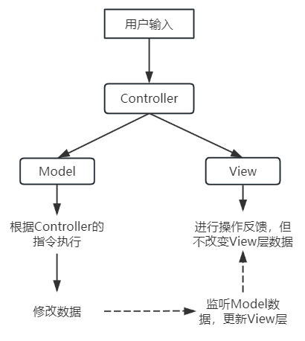
图2.1 原始MVC模式
（注意贴图的时候确保图片内文字清晰，建议图中文字大小与正文接近）
图2.1的图中含有网站水印，各位同学写作时应避免出现类似现象。所有图片不要出现各种水印、底纹等。同时还要注意通过合理排版，避免出现图表的标题和图表不在同一页的情况。

Spring Boot（此处仅做示例，可结合实际采用的技术填写）
内容正文内容正文内容内容正文内容正文内容内容正文内容正文内容内容正文内容正文内容内容正文内容正文内容内容正文内容正文内容内容正文内容正文内容内容正文内容正文内容。

关键技术3（此处仅做示例，可结合实际采用的技术填写）
内容正文内容正文内容内容正文内容正文内容内容正文内容正文内容内容正文内容正文内容内容正文内容正文内容内容正文内容正文内容内容正文内容正文内容内容正文内容正文内容。

关键技术4（此处仅做示例，可结合实际采用的技术填写）
内容正文内容正文内容内容正文内容正文内容内容正文内容正文内容内容正文内容正文内容内容正文内容正文内容内容正文内容正文内容内容正文内容正文内容内容正文内容正文内容。

关键技术5（此处仅做示例，可结合实际采用的技术填写）
内容正文内容正文内容内容正文内容正文内容内容正文内容正文内容内容正文内容正文内容内容正文内容正文内容内容正文内容正文内容内容正文内容正文内容内容正文内容正文内容。
建议关键技术部分给出不少于5个核心技术的相关介绍，可以是前端、后端开发框架、数据库管理系统等。
章节末尾插入分页符进入下一章节。
（不要用回车分页，不会分页的可以百度或者咨询指导老师）

本章小结
用3-5行的篇幅，总结本节的内容用3-5行的篇幅，总结本节的内容用3-5行的篇幅，总结本节的内容用3-5行的篇幅，总结本节的内容用3-5行的篇幅，总结本节的内容用3-5行的篇幅，总结本节的内容。

系统分析

系统总需求分析
简要描述采用的调研、分析方法，例：设计了一份什么样的问卷，发放了多少份，得出什么样的结论；市面上其他相似系统都有哪些功能、最近是否有新上线业务，相关系统的用户评价情况、相关系统的实现方式、操作需求、配置需求等。系统总需求分析的要求是全面、准确、详细地收集、整理和分析系统的所有功能性和非功能性需求，确保所有关键利益相关者对项目目标、范围、用户需求、业务流程、数据需求、接口要求、性能标准、安全规范以及任何可能的约束条件有共同的理解和共识。这一过程要求深入探索系统的预期行为、用户交互方式、数据处理流程以及与其他系统的集成方式，作为项目后续设计、开发、测试和验收的基准和依据。

用户角色分析
中医科研者主要为中医临床经验丰富的中医医生和中医研究人员，根据临床经验、职称、中医科研项目职责的不同。系统定义的中医科研主要角色分为中医机构管理员、科研主管、中医科研人员，另外加入系统管理员角色。

中医机构管理员
........

科研主管
........

中医科研人员
中医科研人员，包含医生、药剂师、临床实验研究人员等，是推进项目进行的工作角色，可使用相关科研数据、分析工具。

系统管理员
系统管理员是本系统审核研究机构，为新用户注册账号和发放权限。监测系统日志、系统通知等工作。

系统用例分析

系统总用例
正文部分对用例图进行简要描述，正文正文正文正文正文正文正文正文正文正文正文正文正文正文正文正文正文正文正文正文正文正文正文正文正文正文正文正文正文正文正文正文正文正文正文正文正文正文正文正文正文正文正文正文正文正文正文正文正文正文正文正文正文正文正文，每章页内不要留空白页，可通过调整图片大小或再添加内容阐述，***系统用例图如所示。
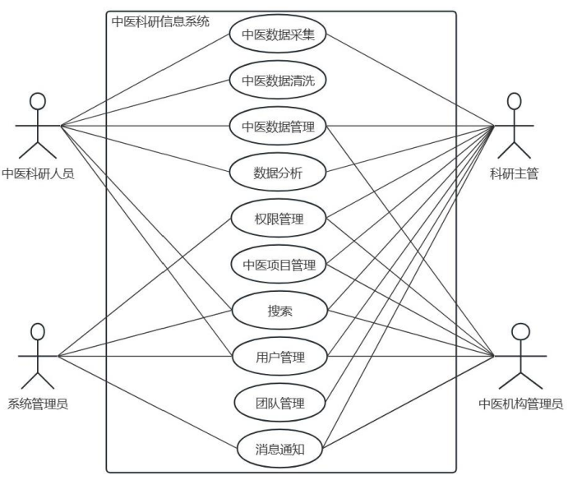
图 3.4系统功能用例图

**数据采集功能需求分析
正文部分对用例图进行简要描述，正文正文正文正文正文正文正文正文正文正文正文正文正文正文正文正文正文正文正文正文正文正文正文正文正文正文正文正文正文正文正文正文正文正文正文正文正文正文正文正文正文正文正文正文正文正，中医数据采集功能需求分析如图3.4所示。
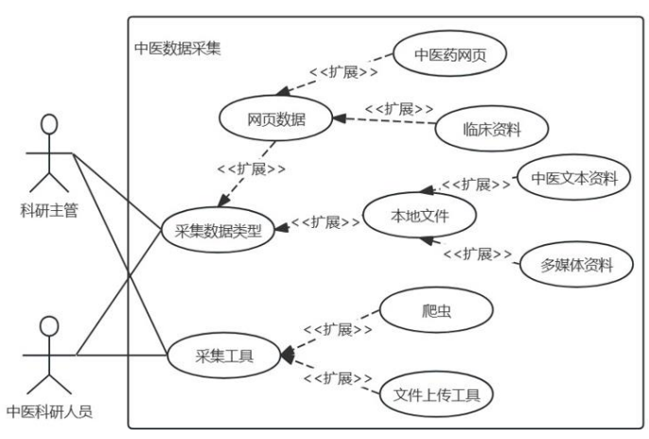
图3.4 数据采集用例图

*******需求分析
............

数据管理功能需求分析
正文部分对用例图进行简要描述，正文正文正文正文正文正文正文正文正文正文正文正文正文正文正文正文正文正文正文正文正文正文正文正文正文正文正文正文正文正文正文正文正文正文正文正文正文正文正文正文正文正文正文正文正文正，中医数据采集功能需求分析如图3.5所示。
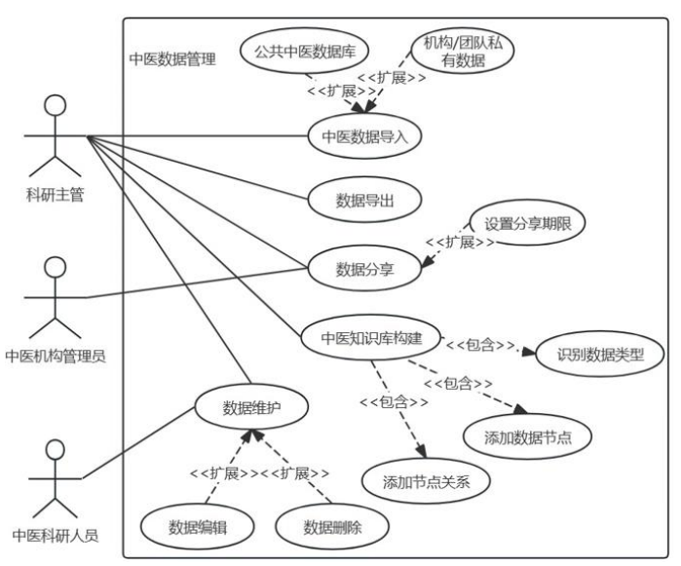
图3.5数据管理用例图

数据分析功能需求分析
正文部分对用例图进行简要描述，正文正文正文正文正文正文正文正文正文正文正文正文正文正文正文正文正文正文正文正文正文正文正文正文正文正文正文正文正文正文正文正文正文正文正文正文正文正文正文正文正文正文正文正文正文正正文部分对用例图进行简要描述，正文正文正文正文正文正文正文正文正文正文正文正文正文正文正文正文正文正文正文正文正文正文正文正文正文正文正文正文正文正文正文正文正文正文正文正文正文正文正文正文正文正文正文正文正文正，文正文正文正文正文正文正文正文正文正文正文正文正文正文正文正文正文正文正文正文正文正文正文正文正文，每章页内不要留空白页，可通过调整图片大小或再添加内容阐述，系统数据采集功能需求分析如图3.6所示。
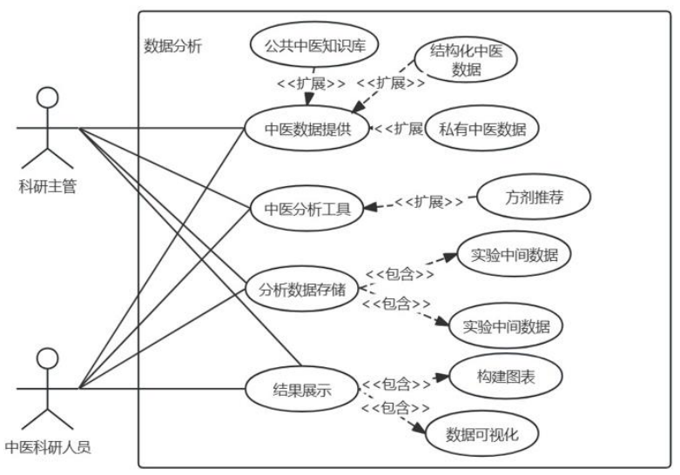
图3.6 中医数据采集用例图

权限管理功能需求分析
正文部分对用例图进行简要描述，正文正文正文正文正文正文正文正文正文正文正文正文正文正文正文正文正文正文正文正文正文正文正文正文正文正文正文正文正文正文正文正文正文正文正文正文正文正文正文正文正文正文正文正文正文正正文部分对用例图进行简要描述，正文正文正文正文正文正文正文正文正文正文正文正文正文正文正文正文正文正文正文正文正文正文正文正文正文正文正文正文正文正文正文正文正文正文正文正文正文正文正文正文正文正文正文正文正文正，数据采集功能需求分析如图3.7所示。
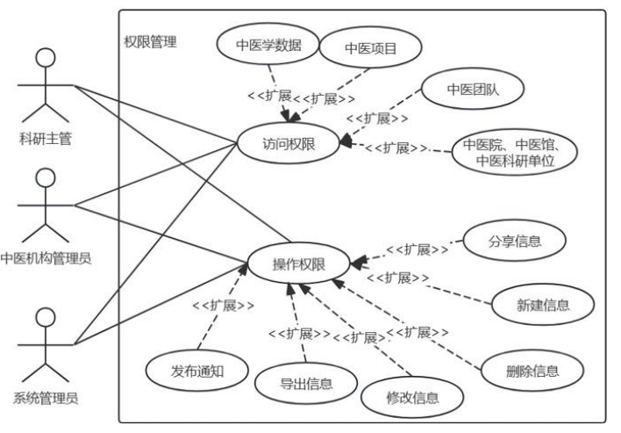
图3.7 权限管理用例图

项目管理功能需求分析
正文部分对用例图进行简要描述，正文正文正文正文正文正文正文正文正文正文正文正文正文正文正文正文正文正文正文正文正文正文正文正文正文正文正文正文正文正文正文正文正文正文正文正文正文如图3.8所示。
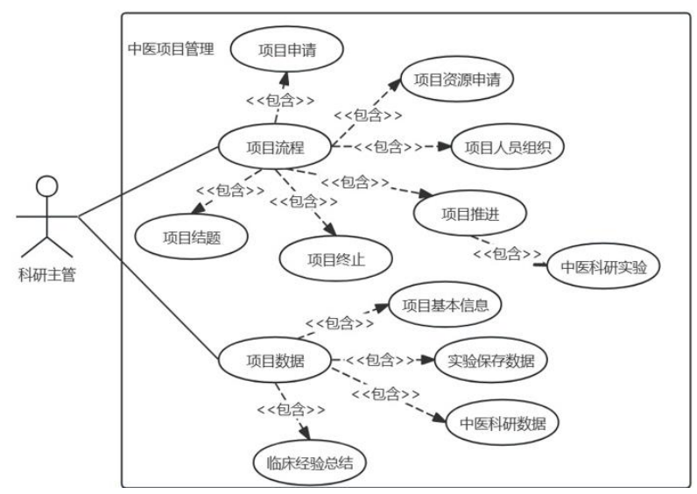
图3.8.****图
正文部分对用例图进行简要描述，正文正文正文正文正文正文正文正文正文正文正文正文正文正文正文正文正文正文正文正文正文正文正文正文正文正文正文正文正文正文正文正文正文正文正文正文正文如图3.9所示。
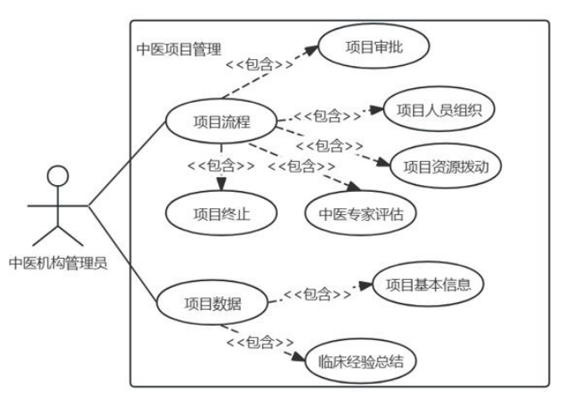
图3.9..*****.图
正文部分对用例图进行简要描述，正文正文正文正文正文正文正文正文正文正文正文正文正文正文正文正文正文正文正文正文正文正文正文正文正文正文正文正文正文正文正文正文正文正文正文正文正文如图3.10所示。
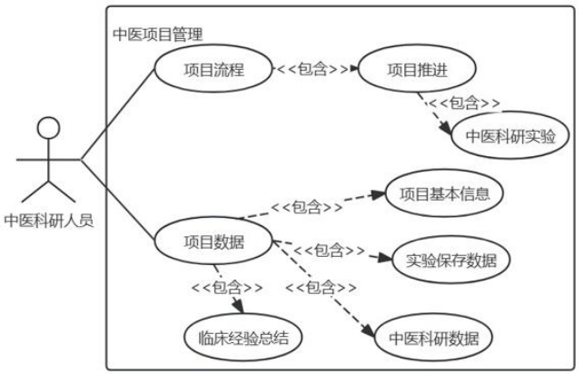
图3.10...***图

搜索功能需求分析
正文部分对用例图进行简要描述，正文正文正文正文正文正文正文正文正文正文正文正文正文正文正文正文正文正文正文正文正文正文正文正文正文正文正文正文正文正文正文正文正文正文正文正文正文如图3.11所示。
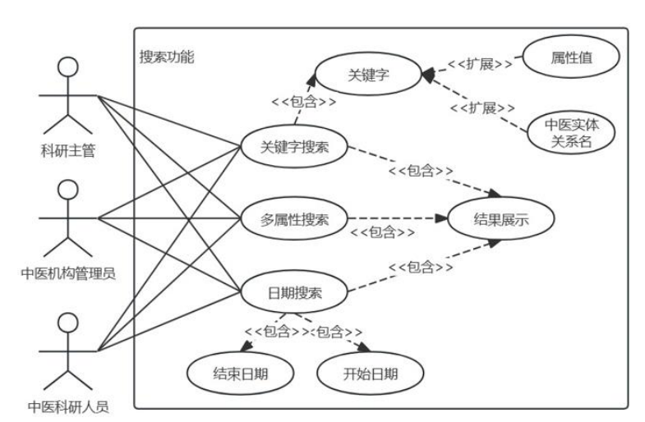
图3.11..各角色搜索用例图

正文部分对用例图进行简要描述，正文正文正文正文正文正文正文正文正文正文正文正文正文正文正文正文正文正文正文正文正文正文正文正文正文正文正文正文正文正文正文正文正文正文正文正文正文如图3.12所示。
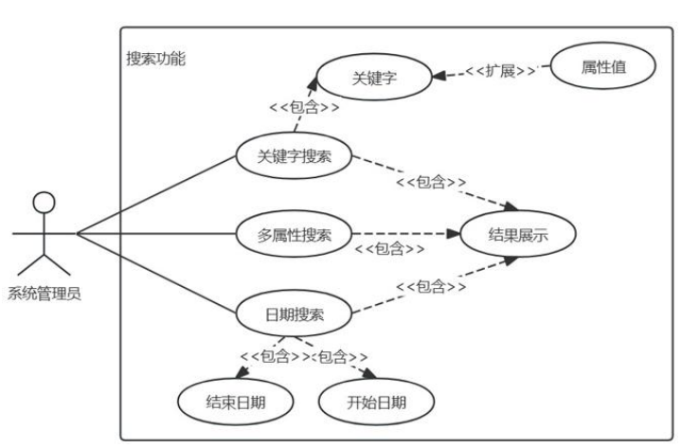
图3.11.系统管理搜索用例图

****功能需求分析
……………………………………

****功能需求分析
……………………………………

系统非功能性需求
可从可靠性，易用性 ，安全性，性能等方面进行分析。正文正文正文正文正文正文正文正文正文正文正文正文正文正文正文正文正文正文正文正文正文正文正文正文正文正文正文正文正文正文正文正文正文正文正文正文正文正文正文正文正文正文正文正文正文正文正文正文正文正文正文正文正文正文正文正文正文正文正文正文正文正文正文正文正文正文正文正文正文正文正文正文正文正文正文正文正文正文正文正文正文正文正文正文正文正文正文正文正文正文正文正文正文正文正文正文正文正文正文正文正文正文正文正文正文正文正文正文正文正文正文正文正文正文正文正文

可行性分析

技术可行性
评估以自身现有的技术水平在指导老师的帮助下是否能够支持本设计的具体实现，需要考虑自身是否具备所需的技能，最终实现的效果是否能满足系统的功能和性能要求，是否选定了合适的技术栈等。

法律可行性
确保设计在法律上符合规定。需要核查软件是否涉及版权、隐私、数据保护等法律法规，以及是否有必要的授权或协议。针对核查出的相关风险，需给出解决方案。

经济可行性
分析开发成本与收益，需要估算开发、运营、维护的成本，并比较预期的收益或节省的成本，确保项目投入和回报的平衡。
开发成本可以通过工作量估算乘以时薪的形式估算，运营、维护成本需要考虑具体投入生产对服务器的要求，可结合国内外云计算厂商如阿里云、腾讯云、亚马逊云等公开的价格进行估算。

本章小结
用3-5行的篇幅，总结本节的内容用3-5行的篇幅，总结本节的内容用3-5行的篇幅，总结本节的内容用3-5行的篇幅，总结本节的内容用3-5行的篇幅，总结本节的内容用3-5行的篇幅，总结本节的内容。
章节末尾插入分页符进入下一章节。
（不要用回车分页，不会分页的可以百度或者咨询指导老师）

系统设计

系统功能结构设计
根据…….需求分析的结果，*********系统开发决定遵循JavaEE 的开发规范，系统设计为分前后端分离架构。将系统设计为前后端分离架构的目的是**********。系统总体功能将拆分为多个功能模块，***********如果拆分的过多或过少都会影响系统的运行，提高了维护和管理的成本*********。根据本系统需求分析的结果和高内聚、低耦合的拆分原则**********，将系统的功能部分拆分为************。
系统功能结构分为模块1、模块2、模块3、模块4和模块5五大功能模块。其中模块3又包括子模块1、子模块2、子模块3、子模块4等模块。小程序端功能模块图如图4.1所示。
（排版时需注意正文部分不要出现页面下方存在大段留白的情况，此处是个错误示例，请各位同学在排版时注意通过调整内容结构、排版方式等办法避免这种情况。
功能模块图不要有填充色，连线不要有箭头）
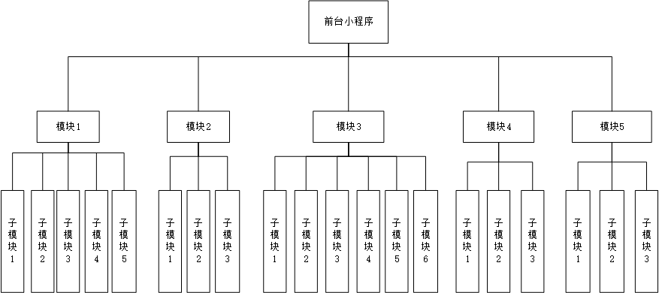
图4.1 前台小程序功能模块图
本系统的后台管理系统主要满足角色A、角色B、角色C（根据实际情况写）的需求1、需求2、需求3，具体功能结构设计为模块1、模块2、模块3、模块4和模块5五大功能模块。其中模块2又包括4个子模块，分别是子模块1、子模块2、子模块3和子模块4。后台管理系统的功能模块图如图4.2所示。
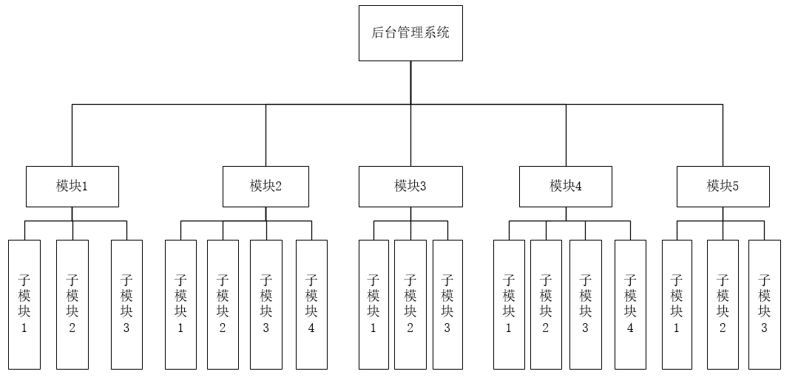
图4.2 后台管理系统功能模块图

系统技术架构设计
*****架构融入了三层架构和前后端分离的理念进行设计。将系统拆分成多个模块，这些模块包括**********，都放置在本系统的业务逻辑层。*********************************************************************系统的技术架构图如图 4.3 所示。(此图已做模糊处理)
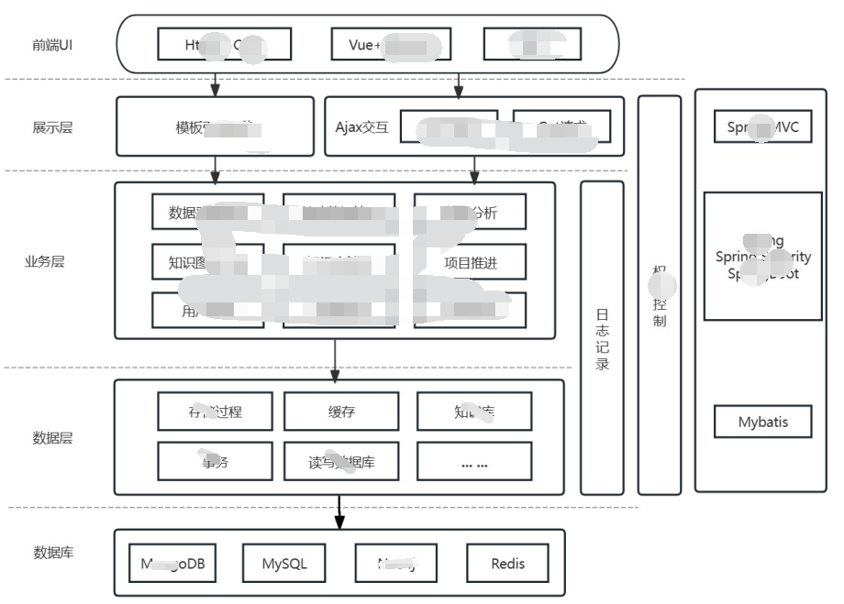
图4.3 技术架构图

数据库设计

数据库概念结构设计
建议按照以下流程进行设计：找出所有的数据实体（不依赖于其他内容就可以独立存在的，用于描述某个实物或者事件的存在），确定各个实体所涉及到的数据属性，画出各个实体的实体属性图，然后找出所有实体之间的联系，画出全局E-R图。
不建议直接完成数据库实现后逆向出E-R图，往年有学生采用这种做法，最后检查出问题需要返工，重构。
1.实体属性分析(有几个实体写几个，需要有文字说明及对应的实体属性图)
（1）商品实体
商品实体包含商品ID、商品名称、商品价格、商品数量等属性，其中商品ID是主键，实体属性图如图4.11所示。
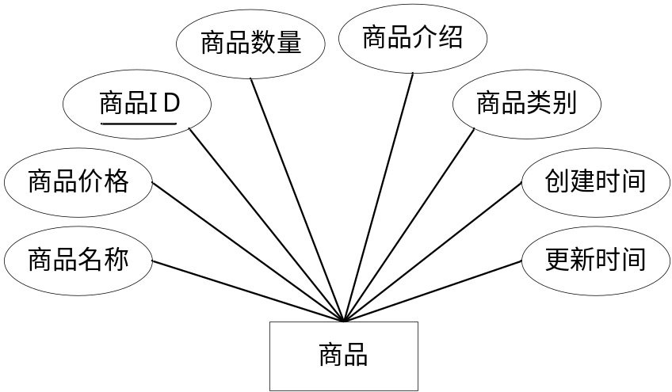
图4.11 商品实体属性图
（2）商品类别实体
***实体包含属性1、属性2、属性3……等属性，其中属性X是主键，实体属性图如图4.12所示。
图4.12 ***实体属性图
(3) ***实体
***实体包含属性1、属性2、属性3……等属性，其中属性X是主键，实体属性图如图4.13所示。
图4.13 ***实体属性图
(4) ***实体
***实体包含属性1、属性2、属性3……等属性，其中属性X是主键，实体属性图如图4.14所示。
图4.14 ***实体属性图
(5)***实体
***实体包含属性1、属性2、属性3……等属性，其中属性X是主键，实体属性图如图4.15所示。
图4.15 ***实体属性图
(6)***实体
***实体包含属性1、属性2、属性3……等属性，其中属性X是主键，实体属性图如图4.16所示。
图4.16 ***实体属性图
…….
2.全局E-R图设计
简要描述实体之间的联系及联系类型（一对一，一对多，多对多），本系统的全局E-R图如图4.17所示。实体的属性不需要在全局E-R图中描述，但联系的属性需要标记出来。
正文正文
正文
正文
正
正文

图4.17 全局E-R图
注意：
E-R图（实体-关系图）转换为表结构的原则，主要是在数据库设计中将E-R图中的实体、属性及实体间的联系准确地映射为关系数据库中的表、列和外键。要注意以下原则：
1.识别实体并转换为表
（1）将E-R图中的每个实体标识为关系数据库中的一个表。
（2）表的名字通常与实体的名字相对应。
2.确定表的属性：
（1）记录每个实体的所有属性，并将其转化为相应表的列。
（2）列的名字通常与属性的名字相对应。
3.确定主键
（2）每张表需要一个主键，这通常是基于E-R图中的唯一标识符。
主键用于唯一标识表中的每一行。
3.处理实体间的联系
（1）一对一关系：在SQL中通常创建一个外键约束，将其中一个表的主键作为另一个表的外键。
（1）一对多关系：在“多”端表中添加一个外键，该外键引用“一”端表的主键。
（2）多对多关系：通过创建一个中间表（也称为关联表）来实现，也就是说联系要转换成一个表，该表包含两个外键，分别引用两个相关表的主键。
4.调整表结构
（1）根据业务需求和最佳实践调整表结构，如设置适当的索引、默认值、非空约束等。
（2）确保表结构满足数据完整性和性能要求

数据库表结构设计
1. 商品表(仅供参考，请结合自身系统设计修改)
商品表用来保存商品信息，该表包含商品ID、商品名称、商品价格等字段，其中商品ID是主键，商品类别是外键，参考商品类别表的商品类别ID。商品表的完整表结构设计如表5.1所示。（表标题在表格上方，使用样式“7 图表注释”）
表4.1 商品表
序号 | 字段名称 | 数据类型 | 长度 | 约束条件 | 字段说明
1 | ID | char | 11 | 主键 | 商品id
2 | Name | varchar | 20 | 非空 | 商品名
3 | Price | double | 默认 | 非空 | 商品价格
4 | Amount | double | 默认 | 无 | 商品数量
5 | Info | text | 默认 | 无 | 商品介绍
6 | CategoryID | char | 11 | 外键 | 商品类别ID
7
8
9
10
11
12
续表4.1
序号 | 字段名称 | 数据类型 | 长度 | 约束条件 | 字段说明
13
14
15
2.商品类别表
表格说明表格说明表格说明表格说明表格说明表格说明表格说明表格说明表格**************************************************************************************************************************************************************************************************************。
表4.2 商品类别表
序号 | 字段名称 | 数据类型 | 长度 | 约束条件 | 字段说明
1 | CategoryID | char | 11 | 主键 | 商品类别ID
2 | Name | varchar | 20 | 非空 | 商品类别名称
3
4
5
6

3. XX表
表格说明表格说明表格说明表格说明表格说明表格说明表格说明表格说明表格**************************************************************************************************************************************************************************************************************。
表4.3 XX表
序号 | 字段名称 | 数据类型 | 长度 | 约束条件 | 字段说明
1
2
3
4
5
6

4.XX表
表格说明表格说明表格说明表格说明表格说明表格说明表格说明表格说明表格**************************************************************************************************************************************************************************************************************。
表4.4 XX表
序号 | 字段名称 | 数据类型 | 长度 | 约束条件 | 字段说明
1
2
3
4
5
6

5．XX表
表格说明表格说明表格说明表格说明表格说明表格说明表格说明表格说明表格**************************************************************************************************************************************************************************************************************。
表4.5 XX表
序号 | 字段名称 | 数据类型 | 长度 | 约束条件 | 字段说明
1
2
3
4

6 XX表
表格说明表格说明表格说明表格说明表格说明表格说明表格说明表格说明表格**************************************************************************************************************************************************************************************************************。
表4.6 XX表
序号 | 字段名称 | 数据类型 | 长度 | 约束条件 | 字段说明
1
2
3
n.XX表
表格说明表格说明表格说明表格说明表格说明表格说明表格说明表格说明表格************************************************************************************************************************************************************************。
表4.n XX表
序号 | 字段名称 | 数据类型 | 长度 | 约束条件 | 字段说明
1
2
3
（建议不少于12张表，数量与上文中关系模式数量一致）

系统功能模块详细设计
通过前面的需求分析和总体设计，已经明确了****系统在开发时需要实现的功能和构建的架构***********。本节主要利用类图、时序图、活动图对本系统主要功能的实现过程进行详细的描述。

***功能详细设计（标题改成具体的功能名称）
用文字阐述该功能的交互过程。采用面向对象方法设计的选题需要按照UML规范绘制活动图，使用活动图来描述业务流程。对流程进行文字说明后，加一句话引出活动图：***功能活动图如4.*所示。（示例图片右下角有部分水印，实际绘制时需避免出现）有几个核心业务就要有几个对应的活动图和时序图设计，不要写注册登录一类的通用模块，业务与功能模块图的核心功能对应上。活动图‌则适用于描述业务流程、工作流等较为宏观的过程。它帮助理解和设计系统中的活动流程和控制流，时序图‌适用于需要详细描述对象之间交互顺序的场景，如方法调用、事件触发等动态行为。它更多地关注于对象之间的消息传递和交互顺序。

图4.* ******活动图
示例图片中存在部分文字字号偏小，实际绘制请注意避免出现类似情况，图内字号与正文字号接近为最佳效果。

图 4.* ****的时序图

***功能详细设计（标题改成具体的功能名称）
用户订购过程如下：用户从打开网页开始，浏览商品。网站前端展示商品列表，并提供筛选和搜索功能，以便用户找到所需用户选择商品，添加到购物车，然后进入购物车进行结算。网站前端显示订单总览，包括商品、数量和总价，并请求用户填写支付信息。用户提交支付信息，发起支付请求。系统后端处理支付请求。如果支付成功，系统将确认订单并生成订单记录；如果支付失败，流程结束。用户接收到订单确认，等待收货。系统后端处理订单配送。 用户收到并使用商品后，网站前端将请求用户发表评论。用户发表评论，评论内容被系统后端保存到数据库。用户完成整个购买流程。用户购买活动图如图4.*所示用文字阐述该功能的交互过程。时序图‌适用于需要详细描述对象之间交互顺序的场景，如方法调用、事件触发等动态行为。它更多地关注于对象之间的消息传递和交互顺序。
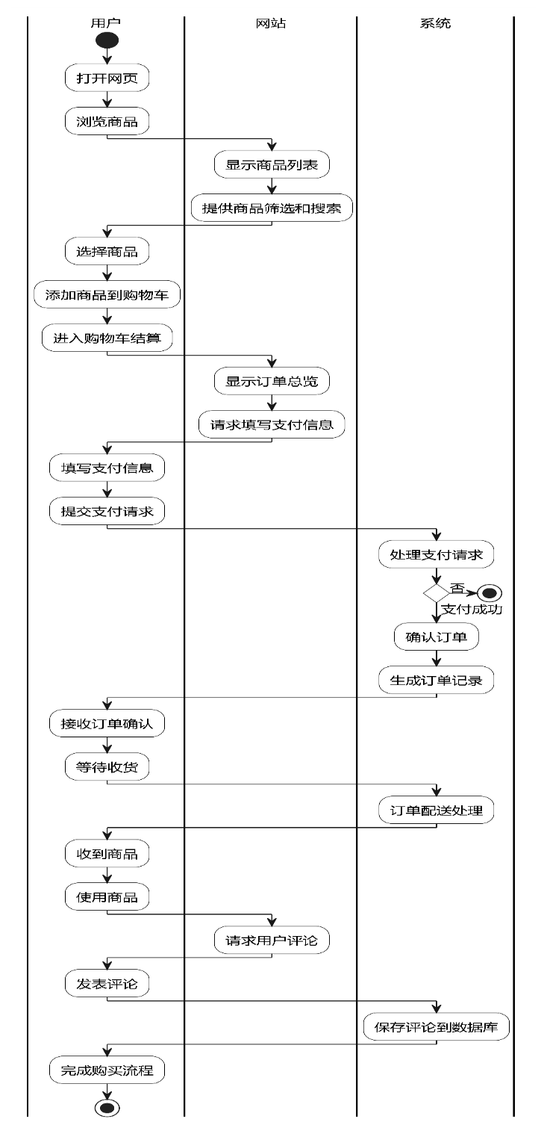
图4.* ******活动图
（1）查看订单列表：用户进入订单列表界面请求查看自己的所有订单，通过Controller和Service获取并展示订单数据。
（2）查看订单详情：用户从订单列表选择一个特定订单查看其详细信息，这个步骤直接在前端界面进行，不需要后端数据交互。
（3）提交评价：用户通过评价界面提交对订单的评价，评价信息通过Controller传递给Service处理后保存到数据库。
（4）提交投诉：用户可以通过投诉界面提交对订单的投诉，类似地，投诉信息通过Controller和Service处理后保存。
（5）请求退款/改单：用户在退款/改单界面提交请求，Controller和Service处理这些请求并更新数据库中的订单状态，最后反馈操作结果给用户。订单时序图如图4.8所示。
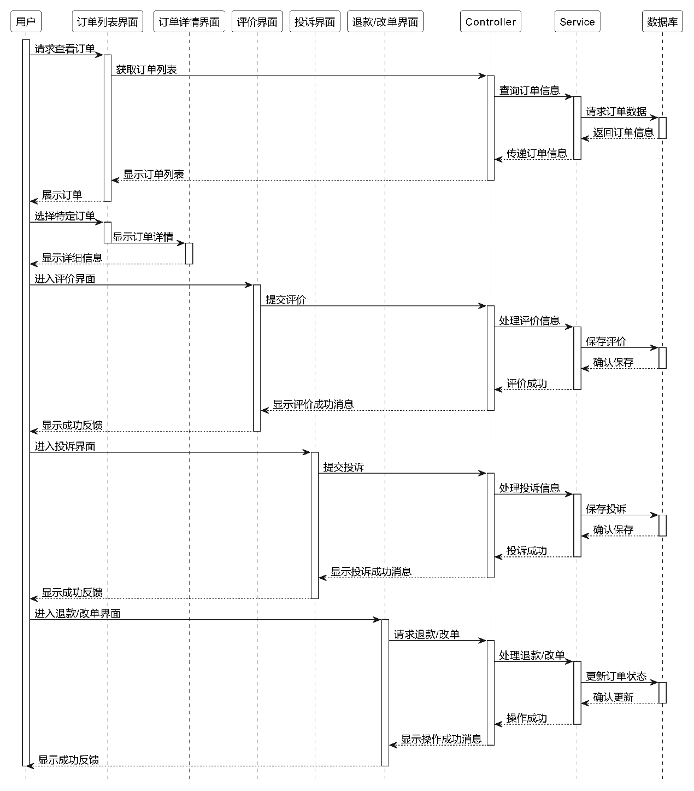
图 4.* ****的时序图

***功能详细设计（标题改成具体的功能名称）
用文字阐述该功能的交互过程。有几个核心业务就要有几个对应的流程设计，不要写注册登录一类的通用模块，业务与功能模块图的核心功能对应上。
采用面向对象方法设计的选题需要按照UML规范绘制活动图，使用活动图来描述业务流程。对流程进行文字说明后，加一句话引出活动图：XX业务的流程设计如图4.*所示。（示例图片右下角有部分水印，实际绘制时需避免出现）
（每个页面下方不要出现二行以上的留白）

图4.****活动图
按照UML规范绘制顺序图。对交互顺序进行文字说明后， XX功能的交互设计如图4.*所示。
（每个页面下方不要出现二行以上的留白）

图4.* XX功能时序图

***功能详细设计（标题改成具体的功能名称）
用文字阐述该功能的交互过程。有几个核心业务就要有几个对应的流程设计，不要写注册登录一类的通用模块，业务与功能模块图的核心功能对应上。
采用面向对象方法设计的选题需要按照UML规范绘制活动图，使用活动图来描述业务流程。对流程进行文字说明后，加一句话引出活动图：XX业务的流程设计如图4.*所示。（示例图片右下角有部分水印，实际绘制时需避免出现）

图4.****活动图
按照UML规范绘制顺序图。对交互顺序进行文字说明后， XX功能的交互设计如图4.*所示。
（每个页面下方不要出现二行以上的留白）

图4.* XX功能时序图

***功能详细设计（标题改成具体的功能名称）
用文字阐述该功能的交互过程。有几个核心业务就要有几个对应的流程设计，不要写注册登录一类的通用模块，业务与功能模块图的核心功能对应上。
采用面向对象方法设计的选题需要按照UML规范绘制活动图，使用活动图来描述业务流程。对流程进行文字说明后，加一句话引出活动图：XX业务的流程设计如图4.*所示。（示例图片右下角有部分水印，实际绘制时需避免出现）
（每个页面下方不要出现二行以上的留白）

图4.****活动图
按照UML规范绘制顺序图。对交互顺序进行文字说明后， XX功能的交互设计如图4.*所示。
（每个页面下方不要出现二行以上的留白）

图4.* XX功能时序图

***功能详细设计（标题改成具体的功能名称）
采用面向对象方法设计的选题需要按照UML规范绘制活动图，使用活动图来描述业务流程。对流程进行文字说明后，加一句话引出活动图：XX业务的流程设计如图4.*所示。（示例图片右下角有部分水印，实际绘制时需避免出现）
（每个页面下方不要出现二行以上的留白）

图4.****活动图
按照UML规范绘制顺序图。对交互顺序进行文字说明后， XX功能的交互设计如图4.*所示。
（每个页面下方不要出现二行以上的留白）

图4.* XX功能时序图

统计分析功能详细设计
基本要求：针对XX业务/XX数据，提供XX统计。可以使用柱状图、饼状图、折线图等。
进阶要求:通过分析数据的变化趋势，某时间段内的最大值、最小值、数值拐点，不同类型数据占总数据百分比等，编写程序或调用大模型API给出分析结论，为系统使用者提供分析研判依据。

本章小结
用3-5行的篇幅，总结本节的内容用3-5行的篇幅，总结本节的内容用3-5行的篇幅，总结本节的内容用3-5行的篇幅，总结本节的内容用3-5行的篇幅，总结本节的内容用3-5行的篇幅，总结本节的内容。
。

系统实现

开发环境与配置
本系统整体采用 B/S 架构，以 Java 语言作为主要开发语言，选择了成熟且稳定的开源框架，采用了目前流行的开发技术，用表格描述或用文字描述。针对系统开发的具体情况，可以从后端框架，开发语言，前端框架，开发工具，持久化框架，安全框架，数据库等方面描述。

***功能的实现
对实现的界面进行阐述说明，用户如何进行操作完成相应的功能进行阐述，一般需要用5行及以上的文字进行描述。对于每个页面中可以点击、输入的部分都进行详细描述，可以当操作说明书写，能根据相关描述完成相关操作，验证系统的可操作性及易用性）
结合上述描述，加一句话引出图5.1：XX功能的效果图如图5.1所示。
（图标题在图下方，使用样式“7 图表注释”，注意图本身与图标题不要跨页）

图5.1 XX图
文字描述……，XX功能的效果图如图5.2所示。
（图标题在图下方，建议图中文字和正文字体大小接近，确保打印效果）

图5.2 XX图
文字描述……，XX功能的效果图如图5.3所示。

图5.3 XX图
核心代码（可选项，只需要展示关键技术、特点、亮点功能模块的核心代码，不用展示大量基础的增删改查）
其部分关键代码如下：
//使用1*1的表格展示代码
//五号字，单倍行距，字体为Times New Roman
//使用1*1的表格展示代码
//五号字，单倍行距，字体为Times New Roman
//使用1*1的表格展示代码
//五号字，单倍行距，字体为Times New Roman

***功能的实现
用户在头部输入自己所需要的商品，点击放大镜查询按钮，直接跳转至搜索结果呈现页面，系统会根据关键字排列出符合要求的产品，并给出简短的介绍。用户在看到心意的商品之后，如需了解详细的商品信息，可以点击心仪商品的图片，进入商品的详细页面，在商品详情页面，客户可以查看到商品的售价，商品简介等信息。商品信息如图5.*所示。
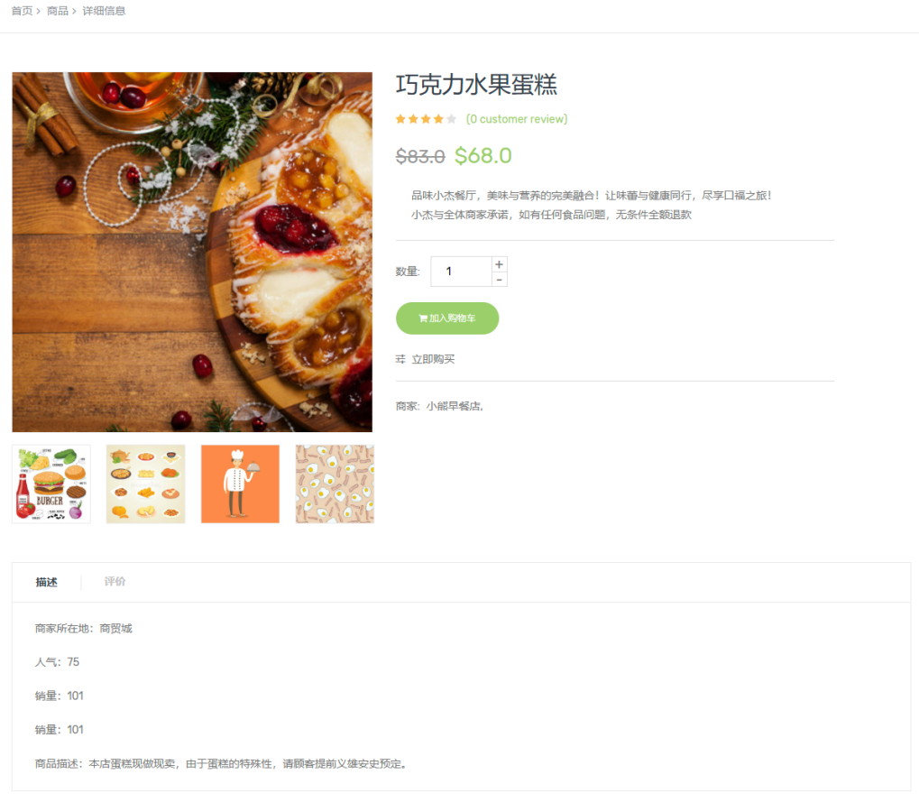
图5.* XX图
其部分关键代码如下：
//获得订单项表中该用户的所有订单id为空的订单项
List<OrderItem> ois = orderItemService.listByCustomer(customer.getId());
for (OrderItem oi : ois) {
//基于用户对象customer，查询没有生成订单的订单项集合
// 如果产品是一样的话，就进行数量追加
if (oi.getProduct().getId().intValue() == p.getId().intValue()) {
//如果已经存在这个产品对应的OrderItem，并且还没有生成订单，即还在购物车中。 那么就应该在对应的OrderItem基础上，调整数量
oi.setNumber(oi.getNumber() + number);
orderItemService.update(oi);
found = true;
break;}
}
用户也可以直接购买商品，自动进入个人购物车后可以填写笨蛋的收货信息，随后后选取支付方式并且勾选“我已阅读并接受条款”后可以提交订单，成功付款后跳入成功界面，购物车界面如图5.*所示。

图5.* XX图
文字描述……，XX功能的效果图如图5.*所示。

图5.* XX图
核心代码（可选项，只需要展示关键技术、特点、亮点功能模块的核心代码，不用展示大量基础的增删改查）

***功能的实现
对实现的界面进行阐述说明，用户如何进行操作完成相应的功能进行阐述，一般需要用5行及以上的文字进行描述。对于每个页面中可以点击、输入的部分都进行详细描述，可以当操作说明书写，能根据相关描述完成相关操作，验证系统的可操作性及易用性）
结合上述描述，加一句话引出图5.*：XX功能的效果图如图5.1所示。
（图标题在图下方，使用样式“7 图表注释”，注意图本身与图标题不要跨页）

图5.* XX图
文字描述……，XX功能的效果图如图5.*所示。
（图标题在图下方，建议图中文字和正文字体大小接近，确保打印效果）

图5.* XX图
文字描述……，XX功能的效果图如图5.*所示。

图5.* XX图
核心代码（可选项，只需要展示关键技术、特点、亮点功能模块的核心代码，不用展示大量基础的增删改查）
其部分关键代码如下：
//使用1*1的表格展示代码
//五号字，单倍行距，字体为Times New Roman
//使用1*1的表格展示代码
//五号字，单倍行距，字体为Times New Roman
//使用1*1的表格展示代码
//五号字，单倍行距，字体为Times New Roman

***功能的实现
对实现的界面进行阐述说明，用户如何进行操作完成相应的功能进行阐述，一般需要用5行及以上的文字进行描述。对于每个页面中可以点击、输入的部分都进行详细描述，可以当操作说明书写，能根据相关描述完成相关操作，验证系统的可操作性及易用性）
结合上述描述，加一句话引出图5.*：XX功能的效果图如图5.1所示。
（图标题在图下方，使用样式“7 图表注释”，注意图本身与图标题不要跨页）

图5.* XX图
文字描述……，XX功能的效果图如图5.*所示。
（图标题在图下方，建议图中文字和正文字体大小接近，确保打印效果）

图5.* XX图
文字描述……，XX功能的效果图如图5.*所示。

图5.* XX图
核心代码（可选项，只需要展示关键技术、特点、亮点功能模块的核心代码，不用展示大量基础的增删改查）
其部分关键代码如下：
//使用1*1的表格展示代码
//五号字，单倍行距，字体为Times New Roman
//使用1*1的表格展示代码
//五号字，单倍行距，字体为Times New Roman
//使用1*1的表格展示代码
//五号字，单倍行距，字体为Times New Roman

***功能的实现
对实现的界面进行阐述说明，用户如何进行操作完成相应的功能进行阐述，一般需要用5行及以上的文字进行描述。对于每个页面中可以点击、输入的部分都进行详细描述，可以当操作说明书写，能根据相关描述完成相关操作，验证系统的可操作性及易用性）
结合上述描述，加一句话引出图5.*：XX功能的效果图如图5.*所示。
（图标题在图下方，使用样式“7 图表注释”，注意图本身与图标题不要跨页）

图5.* XX图
文字描述……，XX功能的效果图如图5.*所示。
（图标题在图下方，建议图中文字和正文字体大小接近，确保打印效果）

图5.* XX图
文字描述……，XX功能的效果图如图5.*所示。

图5.* XX图
核心代码（可选项，只需要展示关键技术、特点、亮点功能模块的核心代码，不用展示大量基础的增删改查）
其部分关键代码如下：
//使用1*1的表格展示代码
//五号字，单倍行距，字体为Times New Roman
//使用1*1的表格展示代码
//五号字，单倍行距，字体为Times New Roman
//使用1*1的表格展示代码
//五号字，单倍行距，字体为Times New Roman

***功能的实现
对实现的界面进行阐述说明，用户如何进行操作完成相应的功能进行阐述，一般需要用5行及以上的文字进行描述。对于每个页面中可以点击、输入的部分都进行详细描述，可以当操作说明书写，能根据相关描述完成相关操作，验证系统的可操作性及易用性）
结合上述描述，加一句话引出图5.*：XX功能的效果图如图5.*所示。
（图标题在图下方，使用样式“7 图表注释”，注意图本身与图标题不要跨页）

图5.* XX图
文字描述……，XX功能的效果图如图5.*所示。
（图标题在图下方，建议图中文字和正文字体大小接近，确保打印效果）

图5.* XX图
文字描述……，XX功能的效果图如图5.*所示。

图5.* XX图
核心代码（可选项，只需要展示关键技术、特点、亮点功能模块的核心代码，不用展示大量基础的增删改查）
其部分关键代码如下：
//使用1*1的表格展示代码
//五号字，单倍行距，字体为Times New Roman
//使用1*1的表格展示代码
//五号字，单倍行距，字体为Times New Roman
//使用1*1的表格展示代码
//五号字，单倍行距，字体为Times New Roman

统计分析功能的实现
对实现的界面进行阐述说明，用户如何进行操作完成相应的功能进行阐述，一般需要用5行及以上的文字进行描述。例如：管理员登录成功进入首页时显示的就是各个新闻数据统计，以折线图、饼图等的形式直观的展现出来。通过不同的接口查询不同的数据。首页呈现出新闻中心内分类的新闻，包括热点新闻、体育新闻、科技新闻、娱乐新闻，国际新闻、国家政事、推荐视频、评论总数据。如图6.*所示。
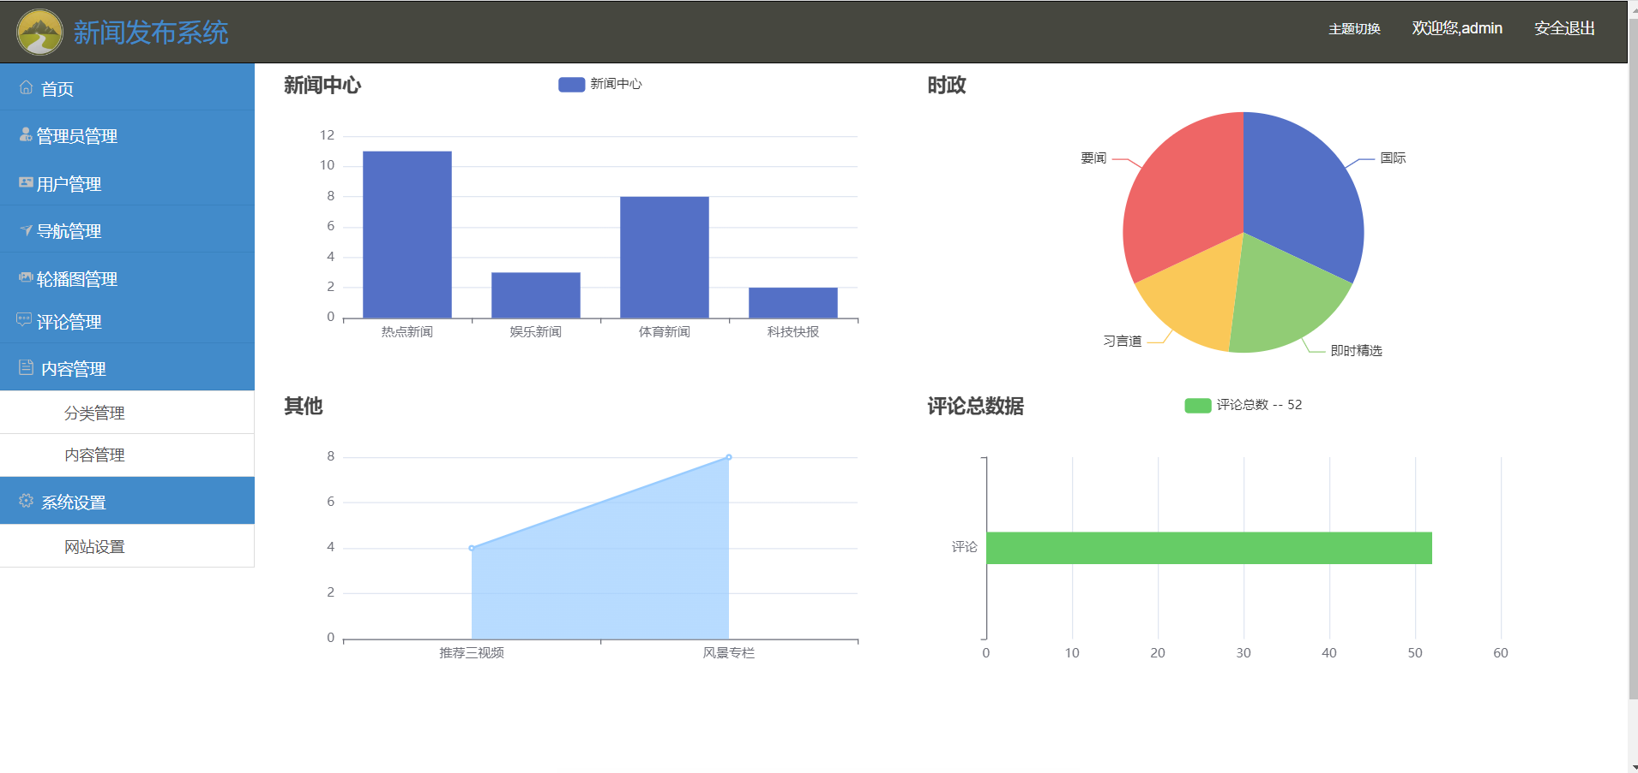
图6.* 新闻统计界面
其部分关键代码如下：
//使用1*1的表格展示代码
//五号字，单倍行距，字体为Times New Roman
//使用1*1的表格展示代码
//五号字，单倍行距，字体为Times New Roman
//使用1*1的表格展示代码
//五号字，单倍行距，字体为Times New Roman

本章小结
用3-5行的篇幅，总结本节的内容用3-5行的篇幅，总结本节的内容用3-5行的篇幅，总结本节的内容用3-5行的篇幅，总结本节的内容用3-5行的篇幅，总结本节的内容用3-5行的篇幅，总结本节的内容。
（不要用回车分页，不会分页的可以百度或者咨询指导老师）

系统测试

项目部署
对服务端软硬件环境（硬件需要有具体型号，软件需要有具体版本号）、客户端软硬件环境（硬件需要有具体型号，软件需要有具体版本号）、测试工具等进行简要介绍。通过前文需求分析的结果，使用黑盒测试为方法，从功能性测试和客户端性测试两个方面来开展测试工作。部署及测试环境如表 6.1所示。
表6.1 部署测试环境表
名称 | 参数
操作系统
CPU
内存
JDK
MySql
Redis
浏览器
………

测试方案
需详细阐述测试计划、测试目标，使用的测试方法，不能只是介绍相关概念。

功能测试和接口测试
针对每个功能模块设计对应的，包含所有分支覆盖的测试用例，不能只是测试注册、登录一类的常规功能模块，所有前文重点介绍的至少五个核心业务都要覆盖到，以验证实际实现是否满足设计预期（不知道什么是测试用例以及分支覆盖的去查之前的教材）。

核心模块1测试
针对核心模块1，重点测试了XX,XX,XXX……详细测试用例如表6.1所示。
表6.1 XX测试
序号 | 测试场景 | 步骤 | 条件 | 预期结果 | 实际结果
1 | 成功加入购物车 | 1.选择商品数量  2.点击加入购物车 | 已登录 | 成功，提示“商品成功加入购物车” | 正确无误
2 | 不能加入购物车 | 1. 选择商品数量  2. 点击加入购物车 | 未登录 | 失败，提示“您未登录账号” | 正确无误
3 | 清空购物车 | 1.进入个人购物车  2.点击清空购物车 | 购物车有商品 | 提示“已清空” | 正确无误
表标题在表格上方，使用样式“7 图表注释”，测试结束后给出测试结论。
（可插入测试效果截图作为佐证）

核心模块2测试
针对核心模块1，重点测试了XX,XX,XXX……详细测试用例如表6.2所示。
表6.2 XX测试
表标题在表格上方，使用样式“7 图表注释”，测试结束后给出测试结论。

核心模块3测试
针对核心模块1，重点测试了XX,XX,XXX……详细测试用例如表6.3所示。
表6.3 XX测试
表标题在表格上方，使用样式“7 图表注释”，测试结束后给出测试结论。

核心模块4测试
针对核心模块1，重点测试了XX,XX,XXX……详细测试用例如表6.4所示。
表6.4 XX测试
表标题在表格上方，使用样式“7 图表注释”，测试结束后给出测试结论。

核心模块5测试
针对核心模块1，重点测试了XX,XX,XXX……详细测试用例如表6.5所示。
表6.5 XX测试
表标题在表格上方，使用样式“7 图表注释”，测试结束后给出测试结论。
注意不能只是测试正常输入，需考虑异常输入，如添加用户时，该用户已存在，系统会怎么处理？请给出预期结果和实际测试结果，并给出测试结论（符合预期或者不符合预期），针对不符合预期的测试结果，需给出解决方案，确保后续测试能得到预期结果。

统计分析模块测试
针对统计分析模块，设计不同的数据进行测试，并编写测试用例，一句话引出测试用例表：详细测试用例如表6.*所示。
表6.*统计分析模块测试

系统性能测试

线程池性能测试
使jmeter测试软件，*************************，线程池性能测试图如图 6.* 所示。
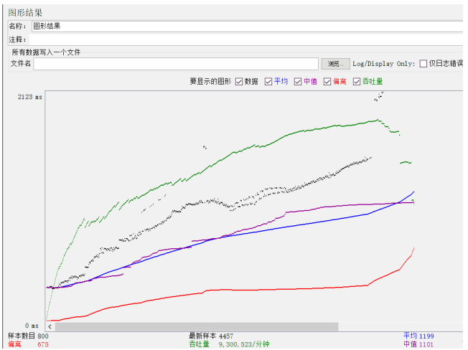
图 6.* 线程池性能测试图

内存与CPU测试
在线程池测试过程中，通 JConsole实时监测Java虚拟机堆内存， ************************************服务节点内存与CPU利用率测试图如图 6.*所示。
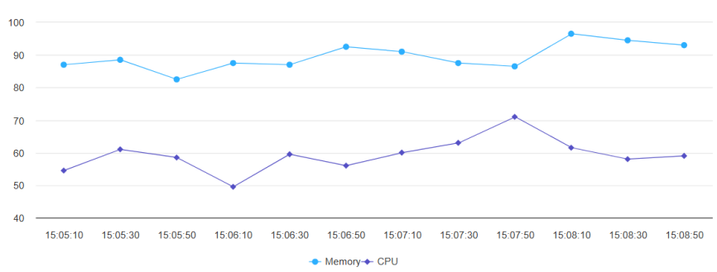
图6.* 服务节点 1 内存与CPU 利用率测试图

本章小结
用3-5行的篇幅，总结本节的内容用3-5行的篇幅，总结本节的内容用3-5行的篇幅，总结本节的内容用3-5行的篇幅，总结本节的内容用3-5行的篇幅，总结本节的内容用3-5行的篇幅，总结本节的内容。
章节结束时插入分页符。
（不要用回车分页，不会分页的可以百度或者咨询指导老师）

总结与展望

总结
300字左右简要总结系统实现后达到的效果（与摘要部分对应）
300字左右简要总结系统的优点、亮点（至少3-5条）

展望
阐述后续有待改进的部分（1-2条即可，一般需要比上述总结的优点少）以及后续如果继续深入相关研究，准备怎么着手。300-500字左右
注意：不要在这写感谢XXX，后续有单独的致谢部分

参考文献
- 参考文献位于奇数页上，按照参考文献的格式要求导出填写本页内容
- 杨愫悦.后疫情时代公众旅游意愿影响因素研究[D].哈尔滨商业大学,2023.
- 陈秋英,宋姗姗. 国外智慧旅游政策和理论的主题建模及趋势研究[J]. 科技和产业,2024,24(5):56-64
- .

致谢
这里是致谢内容…致谢接在参考文献后，标注连续页码并写上目录上
写作建议：一定要自己写，内容可长可短，但不要AI生成或抄参考文献及网上的模板。以真诚的态度表达对在论文写作过程中给予帮助和支持的人或机构的感激之情。感谢某老师，某同学，某家庭成员等。尽量具体描述对方为你提供的具体帮助或支持。
在致谢中可以融入个人的感悟和思考，使读者能够更深入地了解你的写作过程和心路历程。这能够使致谢部分更加生动和有趣。
作为补充，可以提及对未来的展望和计划，表达对他人对你未来学术生涯或者职业的期待和支持。展现积极的态度和对未来的追求。
可以融入一些故事性的元素，描述那些令人难忘的瞬间和经历。如改稿期间熬夜经历、大学期间遇到的人和事等。
以上建议仅供参考，致谢部分整体应简洁明了，避免冗长或啰嗦。

